Wederkerig leren
Uit: https://newsroom.didactiefonline.nl/uploads/BOEKEN/20190107%20Op%20de%20schouders%20van%20reuzen%20Definitief%20download.pdf
“Leren is leren toch? Als dit het geval zou zijn, zouden beginners op dezelfde wijze leren als gevorderden/ experts. Experts lijken binnen hun eigen vakgebied vaak moeiteloos taken uit te voeren en problemen intuïtief op te lossen. Als we hun kennis en denkprocessen in kaart kunnen brengen, weten we ook wat we beginners moeten leren. Maar is dit wel zo? Onderwijskundigen proberen die vraag al sinds halverwege de vorige eeuw te beantwoorden. ….

....Onderzoek over de voorkennis van beginners en experts maakt duidelijk dat het verschil in (voor)kennis niet alleen kwantitatief is (experts weten meer), maar ook kwalitatief (hun kennis is anders geordend). Dit heeft twee belangrijke implicaties voor onderwijs: (1) beginners zijn geen lege vaten die gevuld moeten worden en (2) beginners zijn ook geen ‘kleine’ experts.

Experts denken bij een nieuw probleem heel oplossingsgericht en hebben procedurele kennis over hoe je een probleem aanpakt en diepe conceptuele kennis over de condities waarin wetmatigheden gelden. Door deze gedegen en grotendeels geautomatiseerde voorkennis kunnen zij heel efficiënt en planmatig problemen oplossen. De voorkennis van beginners daarentegen bestaat vooral uit beschrijvingen van de kenmerken van verschillende problemen, zonder koppeling met mogelijke oplossingen. Problemen oplossen kost hen veel cognitieve capaciteit en is weinig planmatig.
Houd in het achterhoofd dat de voorkennis van beginners niet een minder uitgebreide versie is van die van experts, maar er echt anders uitziet. Een lesaanpak die goed werkt bij een expert, werkt niet bij een beginner en kan zelfs averechts werken.”
--------------------------------------------------------------------------------------------------------------------------------------------------------------------

Bespreektips:

- Wat is jullie ideaalbeeld omtrent Wederkerig leren in de opleidingsschool? Wie zijn dan de lerenden en hoe verhouden die zich tot elkaar, daarbij ook gelet op het bovenstaande?
- Hoe willen jullie WPB’s motiveren tot samenwerken met de collega in opleiding; jullie als opleiders, andere WPB’s (al dan niet vak- of schooloverstijgend), ……?
- Hoe zou je bewustwording van opleidingsdidactisch Modelling kunnen bevorderen? Hoe zou je dit modellen in de relatie met collega`s (in opleiding) in willen zetten zodanig dat er sprake is van wederkerig leren tussen expert en beginner?
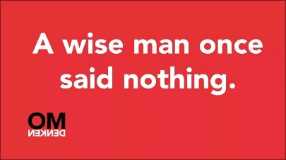

Modelling is een opleidingsdidactische strategie waarbij je niet alleen iets voordoet, maar ook aandacht besteedt aan hoe je iets aanpakt/oplost en welke zaken ‘onder de waterspiegel’ jouw gedrag aansturen.

